Инструкция по использованию.

# Пункт 1. Структура таблицы Excel для использования в приложении.

## **Название столбцов в верхнем регистре:** Все названия столбцов следует написать в верхнем регистре. Это позволит приложению корректно идентифицировать и обрабатывать данные, так как оно ожидает, что названия будут представлены именно в таком формате.

* **Один ряд для названий столбцов:** Названия столбцов должны быть записаны в первом ряду таблицы. Это обеспечит однозначное соответствие между названиями столбцов и данными, что сделает обработку данных более надежной и понятной. *(см. пример 1)*

**Примеры правильной структуры таблицы:**

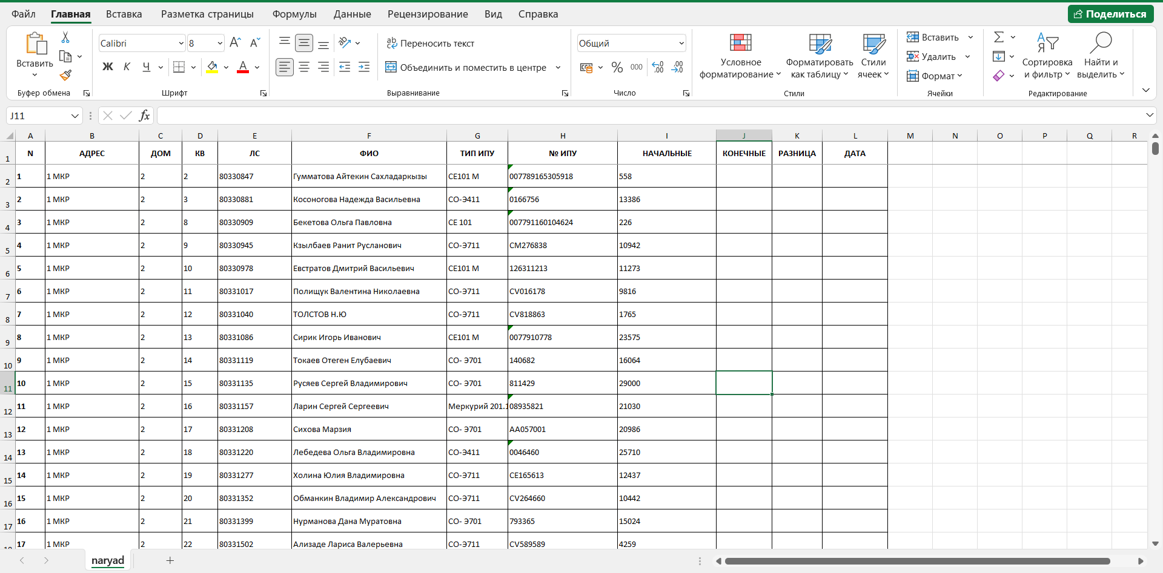

*Пример 1.*

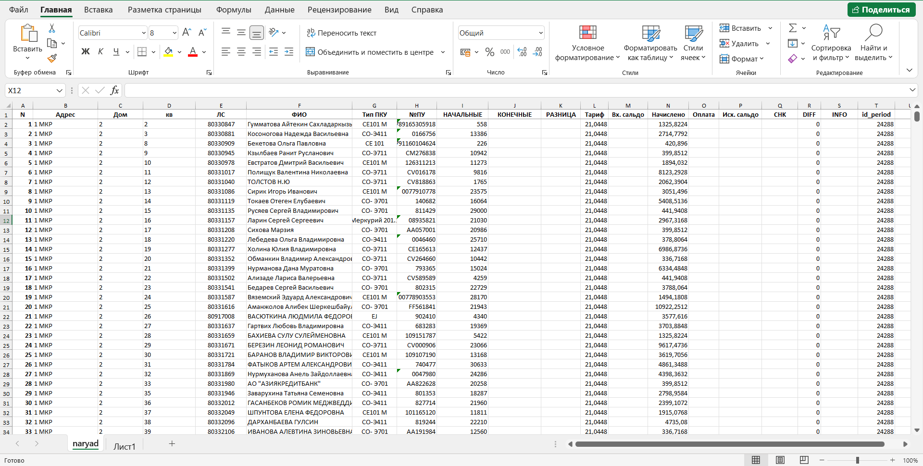

*Пример 2.*

По завершению вы получите **положительный** результат обработки данных.

**Пример неправильной структуры таблицы:**

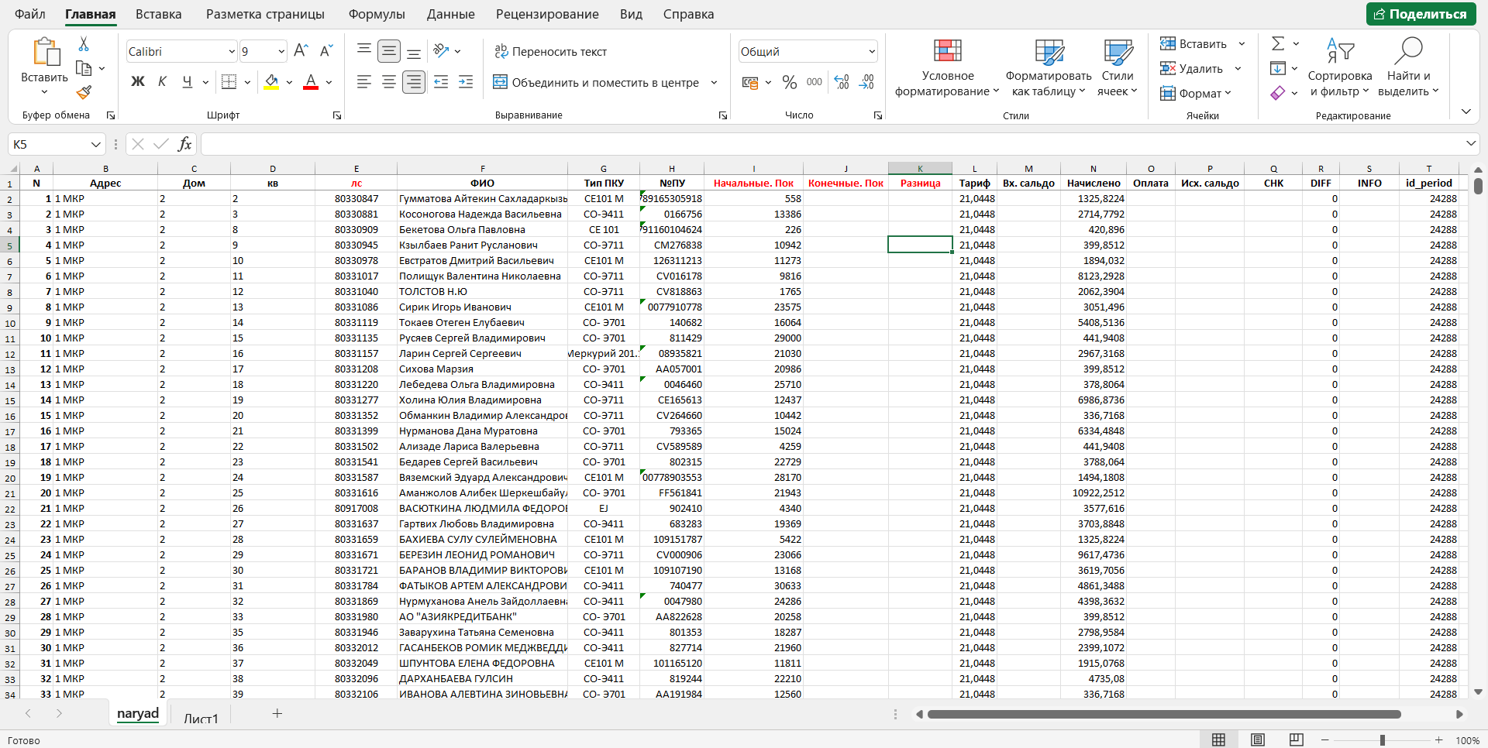

Пример3**.**

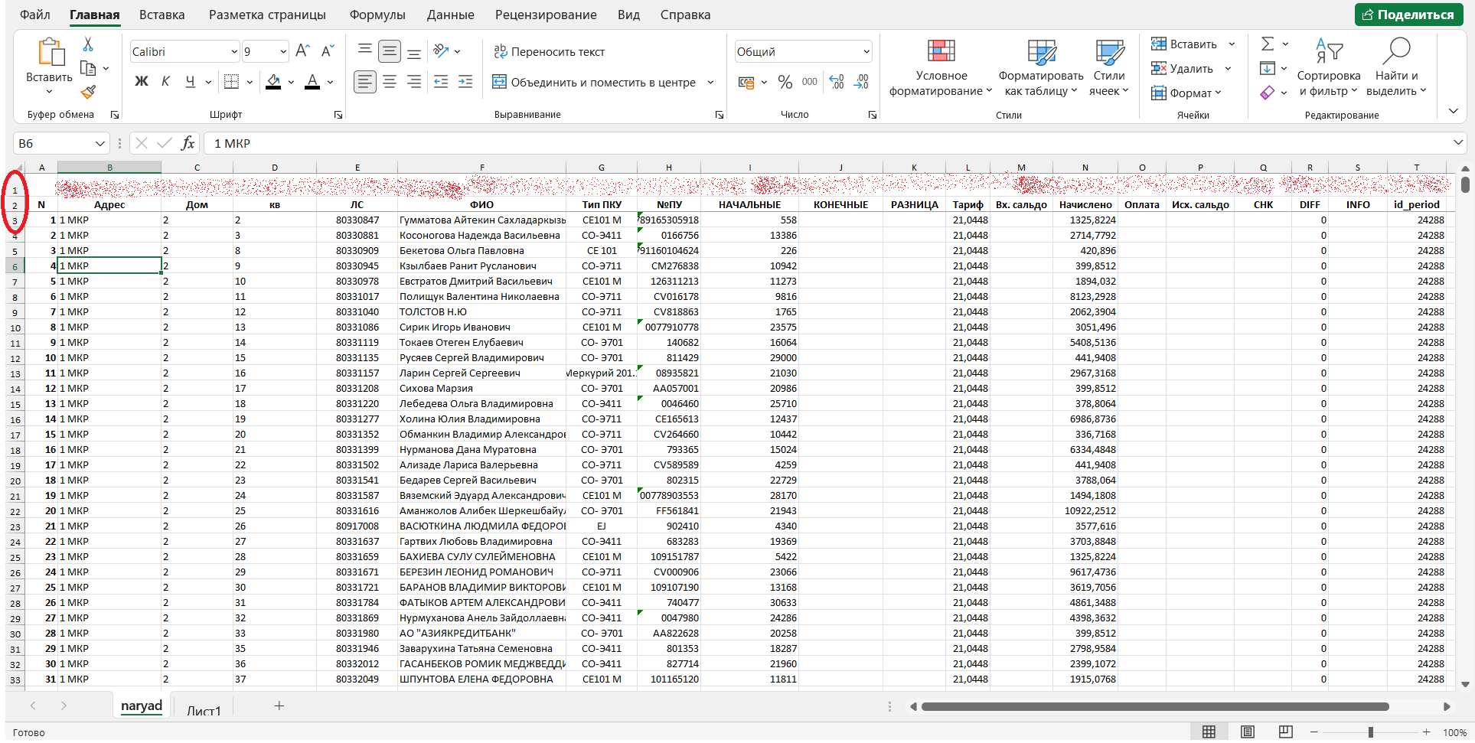

Пример 4.

По завершению вы получите **ошибку** в результате обработки данных.

**Пример 1** – Указывает на то, что **названия столбцов** должны быть записаны в верхнем регистре.

Список названий столбцов, использующиеся в программе:

* Лс – записывается как «ЛС»
* Начальные показания – записываются как «НАЧАЛЬНЫЕ»
* Конечные показания – записываются как «КОНЕЧНЫЕ»
* Разница – записывается как «РАЗНИЦА»
* Дата - записывается как «ДАТА»

**Пример 2** – Указывает на то, что в файле, могут находится и другие данные, например «тариф», «оплата» и т.д. (*Названия столбцов с другими данными не должны совпадать с действующими столбцами в программе см. список названий столбцов использующиеся в программе*)

**Пример 3** – Указывает на то, что названия столбцов в нижнем регистре, являются недопустимым к использованию.

**Пример 4** – Указывает на то, что Названия столбцов, должны находиться в первой строке

(*см. Пример 1.*) и такая структура является недопустимой к использованию.

# Пункт 2. Работа с программой.

Меню программы выглядит следующим образом:



# Как показано выше, главное меню программы содержит 2 пункта, для работы с файлами.

ПП1. **«Объединить таблицы».**



«Выберите файл от BILLING-362»

Выберите заранее обновленный файл от «BILLING-362» (*Не забудьте внести правки в названия столбцов, укажите их в верхнем регистре*)

«Выберите файлы со всеми данными»

Выберите все файлы, в которых есть данные, (показания, (и/или) дата, (и/или) разница)

«Перенести данные»

При нажатии запустится **процесс для переноса данных**, из всех файлов, которые вы выбрали в файл от BILLING, это может занять от 1 до 3 минут.

ПП2. **«Работа над отчетом».**

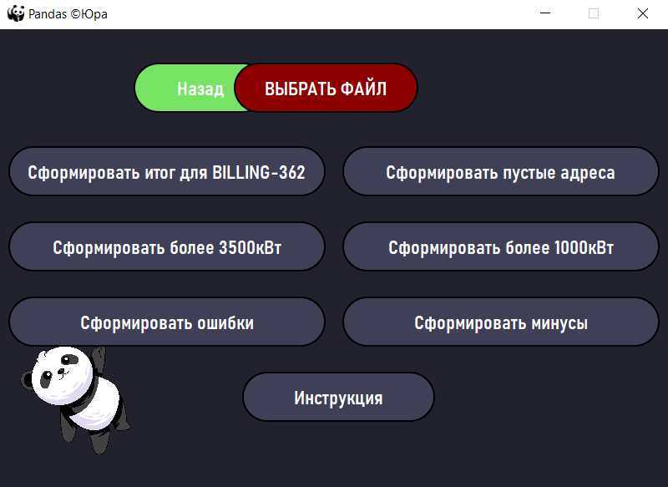

Данное окно состоит из 7 пунктов

1. Выбрать файл
2. Сформировать итог для BILLING-362
3. Сформировать более 3500кВт
4. Сформировать ошибки
5. Сформировать пустые адреса
6. Сформировать более 1000кВт
7. Сформировать минусы

Выбрать файл.

Выберите файл, который вы сформировали в «**ПП1 выше**».

Сформировать итог для BILLING-362.

[+] Удалит из вашего файла минусы.

[+] Удалит из вашего файла пустые адреса.

[+] Удалит из вашего файла данные с объемом более 3500кВт.

[+] Удалит повторяющиеся значения.

**Каждый из пунктов, которые программа исключает во время формирования итога (Минусы, пустые и т.д.) вы можете сформировать отдельно**